Практическое занятие № 3

Текст задания: Смоделировать бизнес-процессы - составить WFD-диаграмму (потоков работ) для оформления путевки клиентом турфирмы через туроператора и через web-интерфейс, используя draw.io.

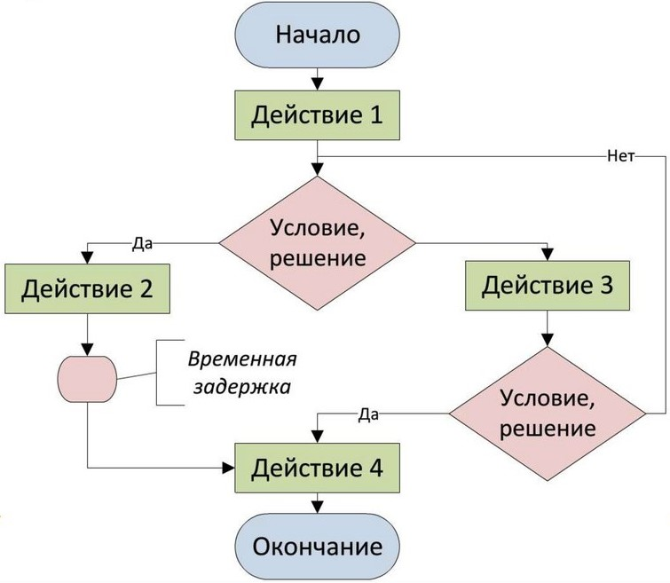

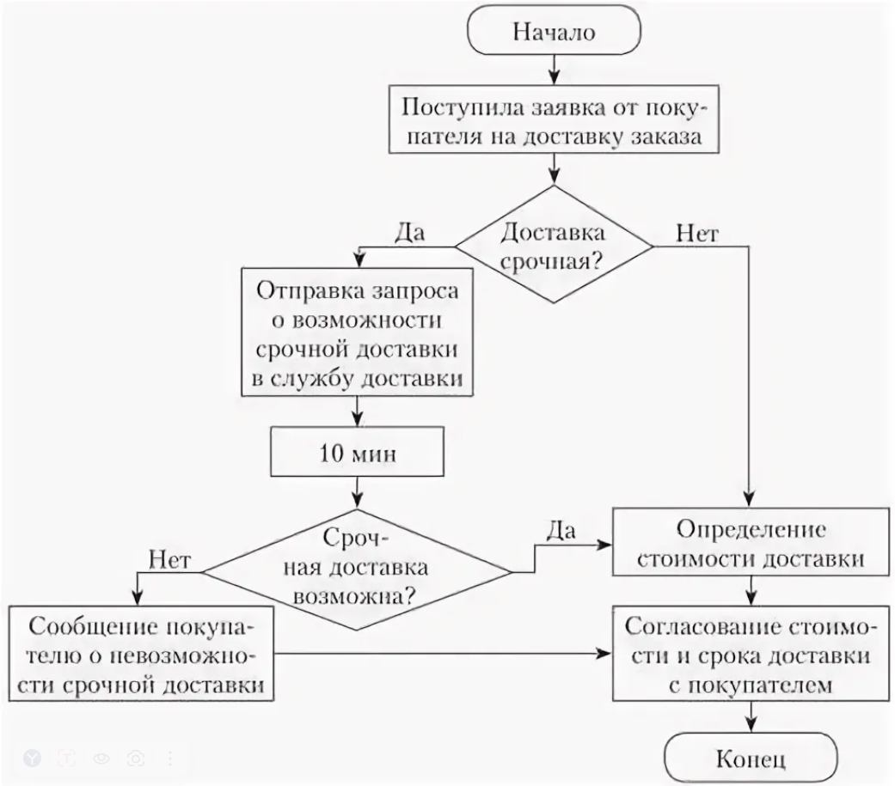

Время на подготовку и выполнение:
90 мин.

Перечень объектов контроля и оценки

Наименование объектов контроля  и оценки | Основные показатели  оценки результата | Оценка
точность понимания поставленной задачи  точность и грамотность понимания проектной программной документации на уровне взаимодействия компонент ПО  использование методов и средств эффективной разработки | Знание технологии сбора и анализа требований  Умение применять средства разработки ПО

За правильный ответ на вопросы или верное решение задачи выставляется положительная оценка.

Контрольные вопросы?
- В чем отличие WFD от DFD диаграмм?
- Для чего используют элементы задержки времени?
- Что отражают стрелки бизнес-процесса на WFD-диаграмме?
- Что показывают блоки начала и окончания процесса?

За неправильный ответ на вопросы или неверное решение задачи выставляется отрицательная оценка – 0 баллов.

Шкала оценки образовательных достижений

Процент результативности (правильных | Оценка уровня подготовки
ответов) | балл (отметка) | вербальный аналог
90 ÷ 100 | 5 | отлично
80 ÷ 89 | 4 | хорошо
70 ÷ 79 | 3 | удовлетворительно
менее 70 | 2 | неудовлетворительно

